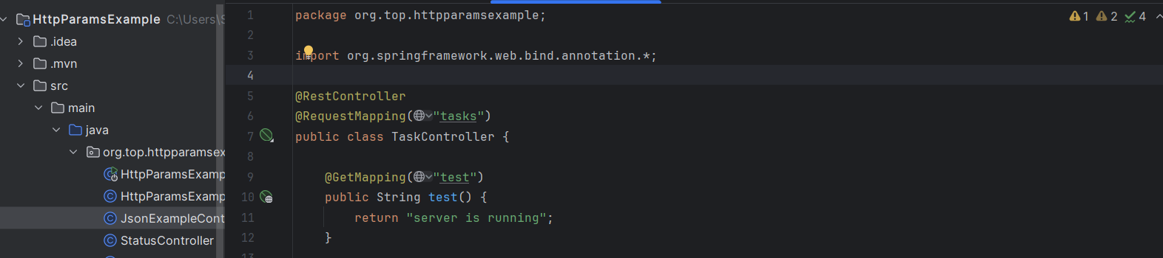

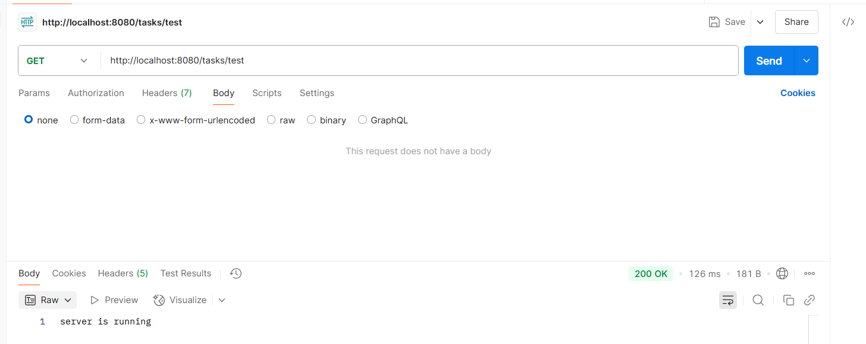

1. Теорема Пифагора - body

В запросе передать значение двух катетов, вернуть значение гипотенузы в ответе

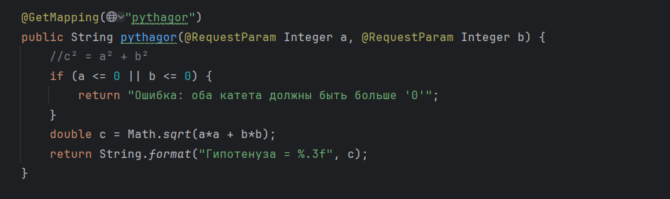

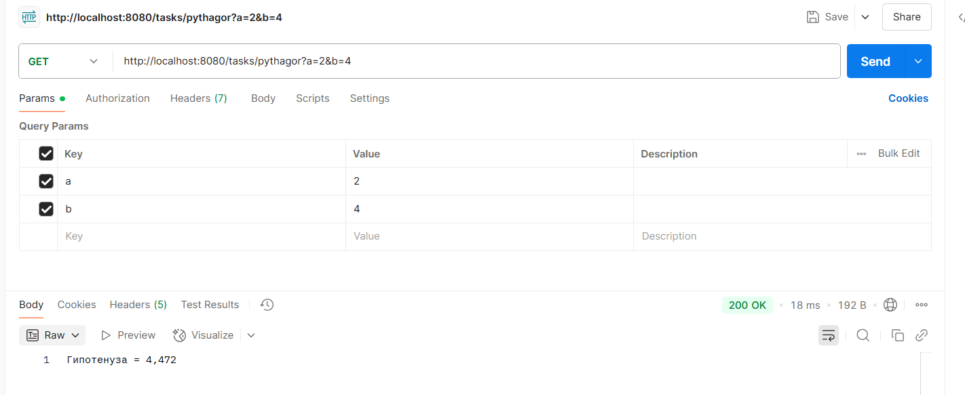

2. Конвертер единиц информации из всех во все - get-params

поддерживать единицы информации б, кб, мб, гб, тб

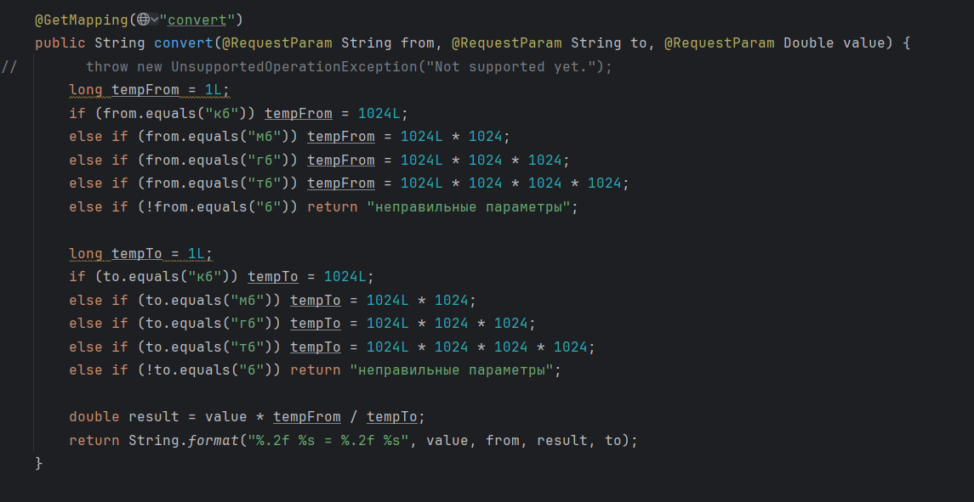

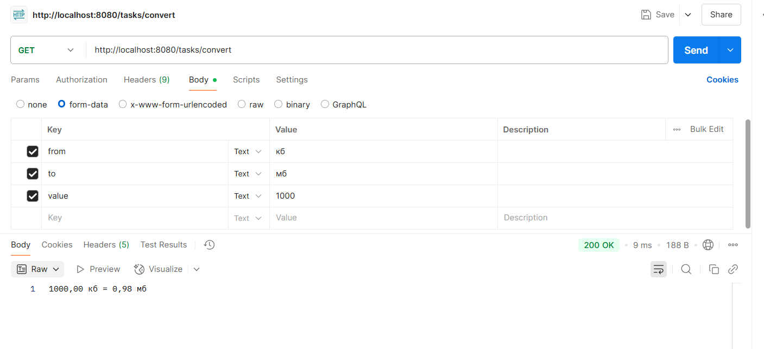

3. RLE - header

на вход подается строка, состояющая только из английский маленьких букв (иначе ошибка)

обработчик должен выполнить сжатие данной строки следующим образом:

"aaaaaabbbbbccdcaaa" -> "6a5b2cdc3a"

Если какая-то буква повторяется 1 раз, то 1 писать не надо, сразу символ

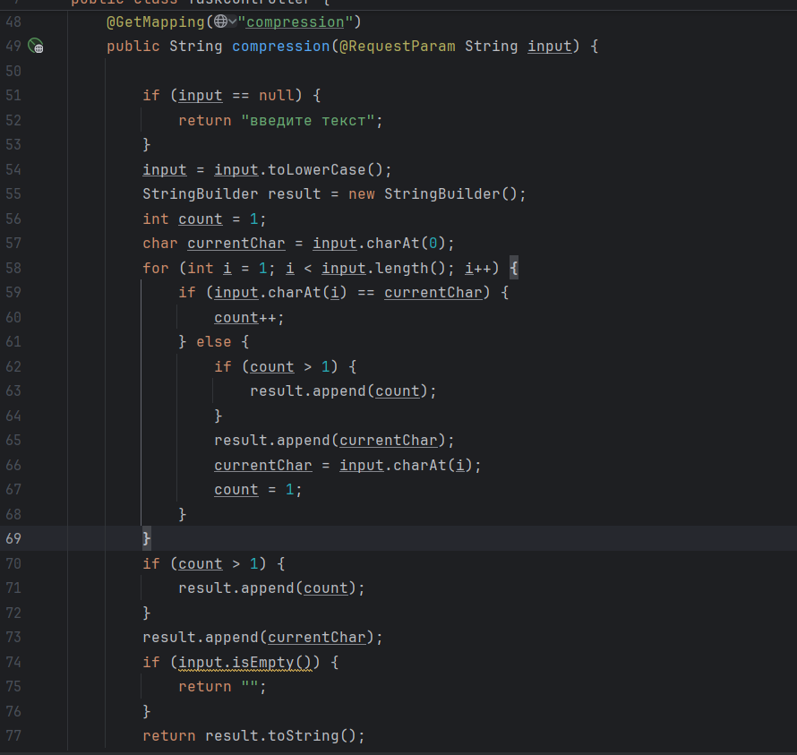

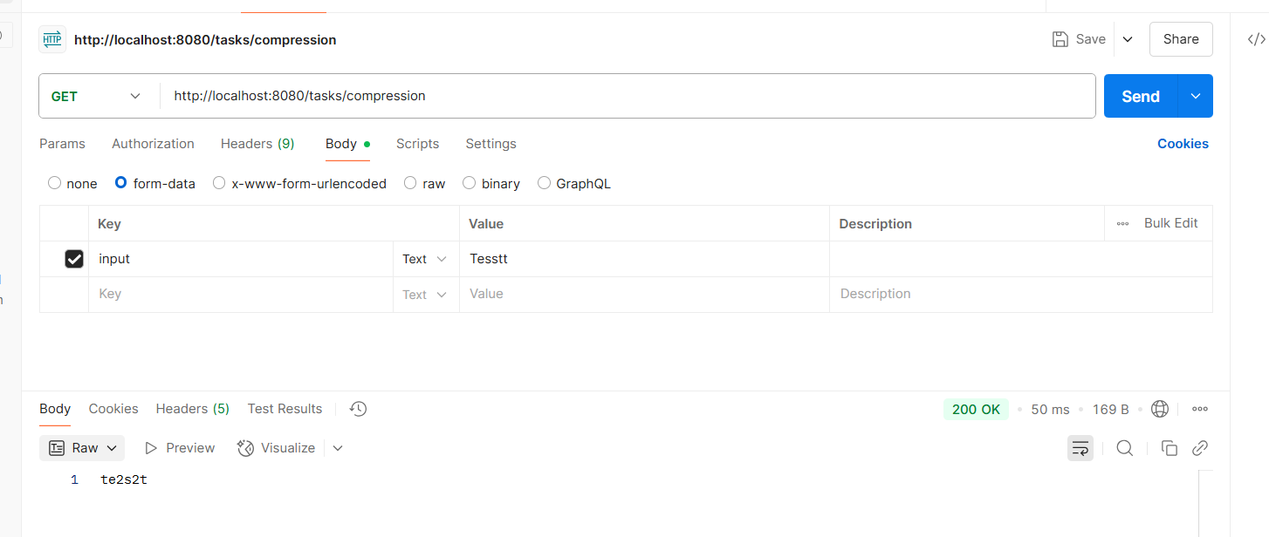

4. вычисление факториала - post-param

вычислить n!, n - целое, 0 <= n <= 20

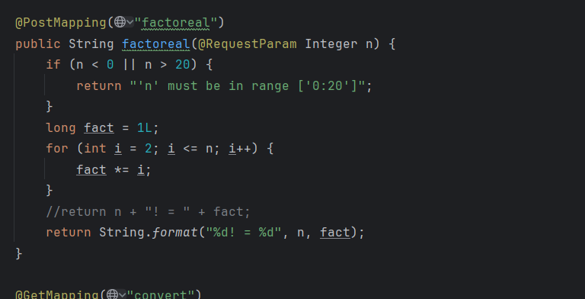

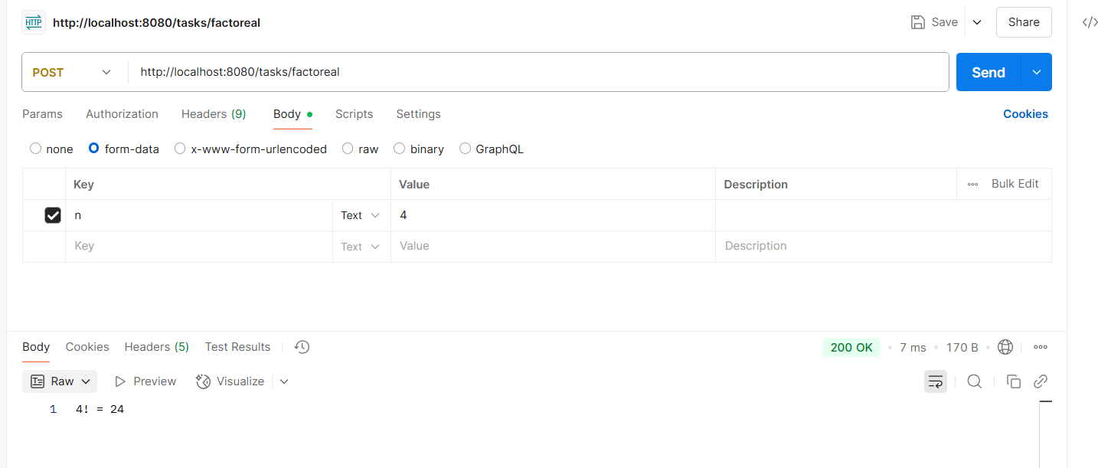

5. Площадь и длина окружности по радиусу - url

по радиусу посчитать и вернуть площадь и длину окружности.

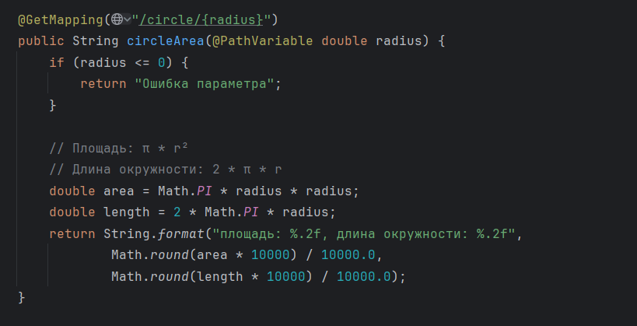

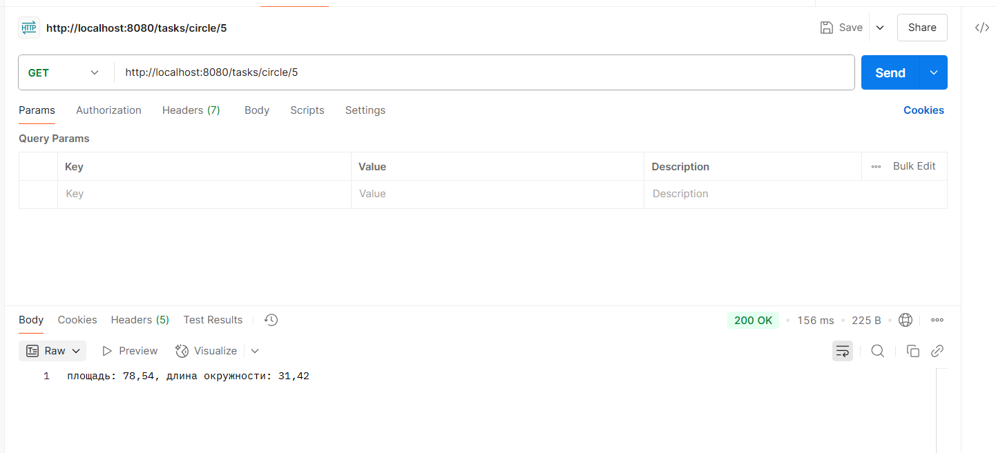

5 - самая простая

4 - простая

3 - сложная в реализации

2 - сложная в реализации но можно сделать оптимально через мапу коэффициентов

1 - сложный парсинг